三軍總醫院基隆分院附設民眾診療服務處
線上申請病歷(民眾版操作手冊)
1.醫院首頁點選線上申辦
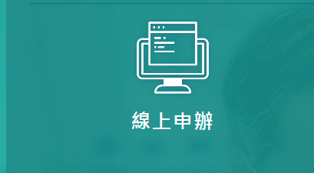
2.先彈出相關規定，點選藍色字即會有連結注意事項及相關作業須知。
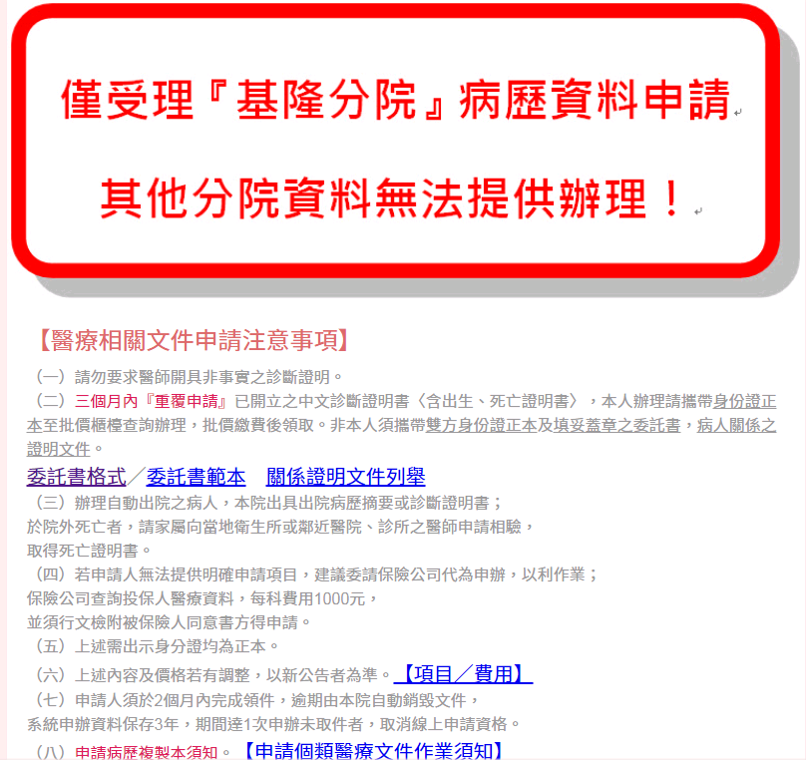
3.給民眾參考相關作業流程
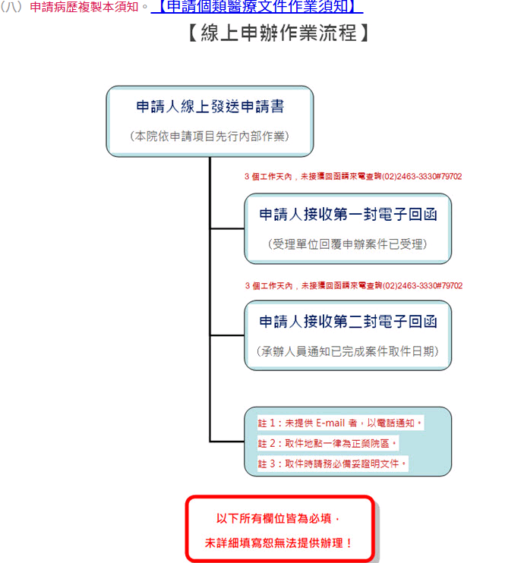

4.點選開始鍵
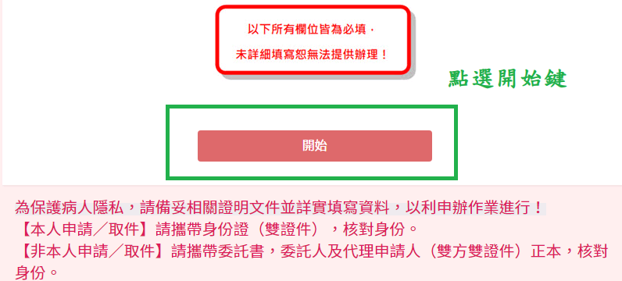
5. 填入基本資料及申請範圍
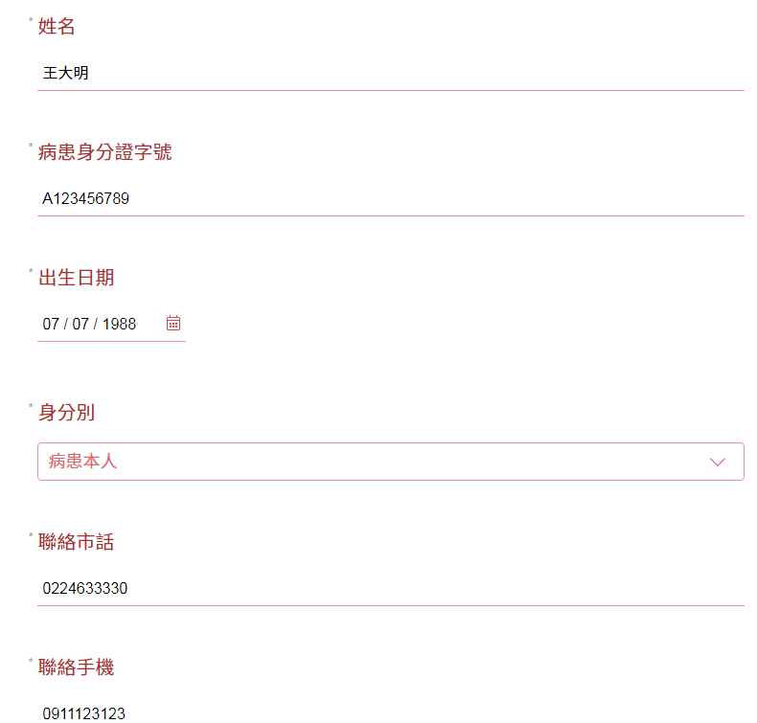
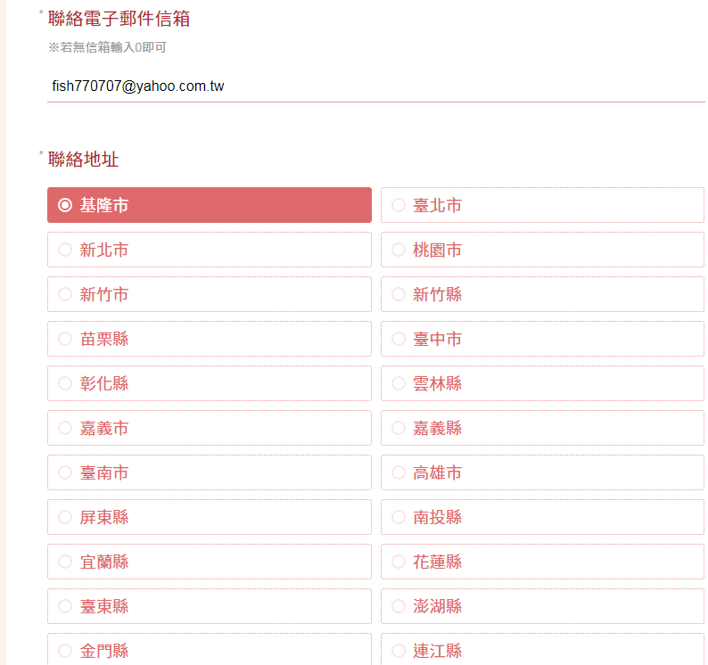
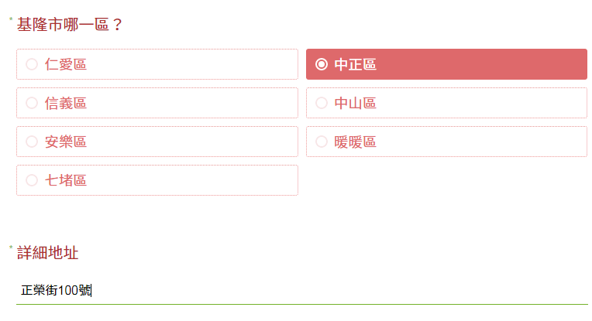
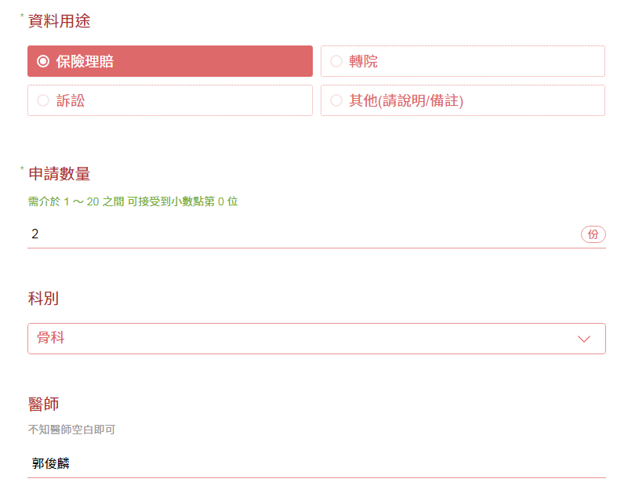
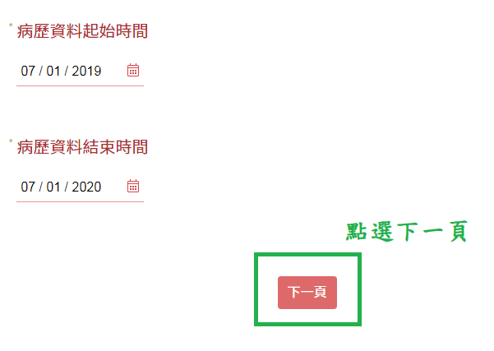
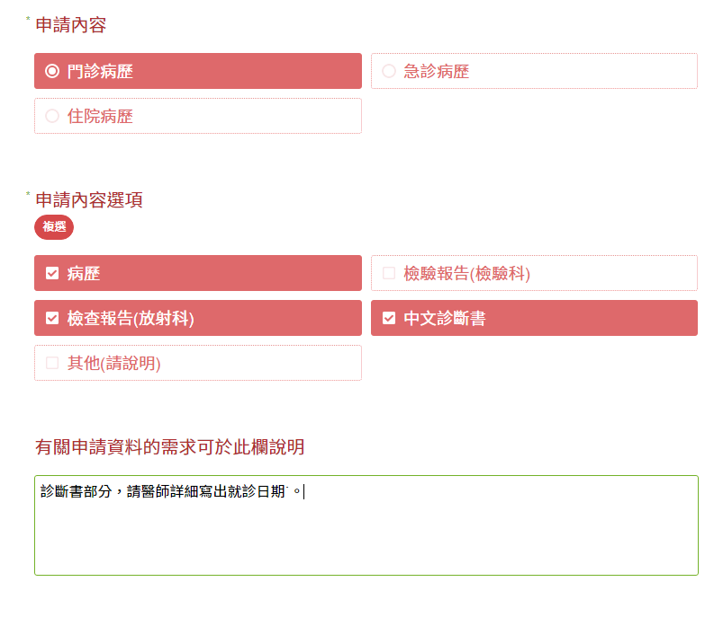
6.最後有清楚載明病歷申請費用及相關規定
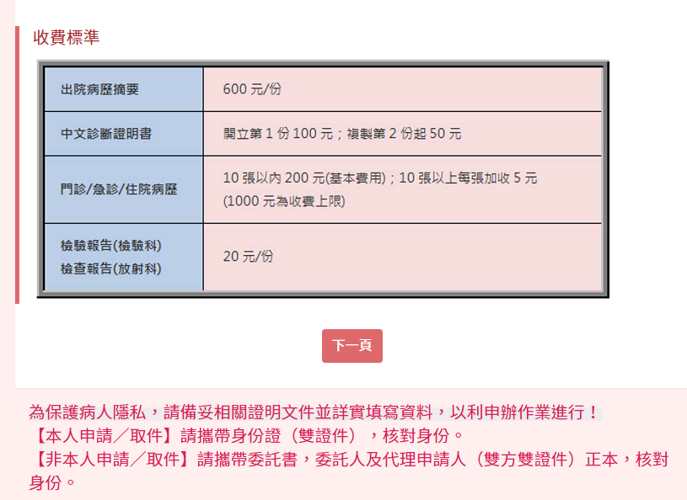

7.填寫完成後會告知此訊息，按送出即可。
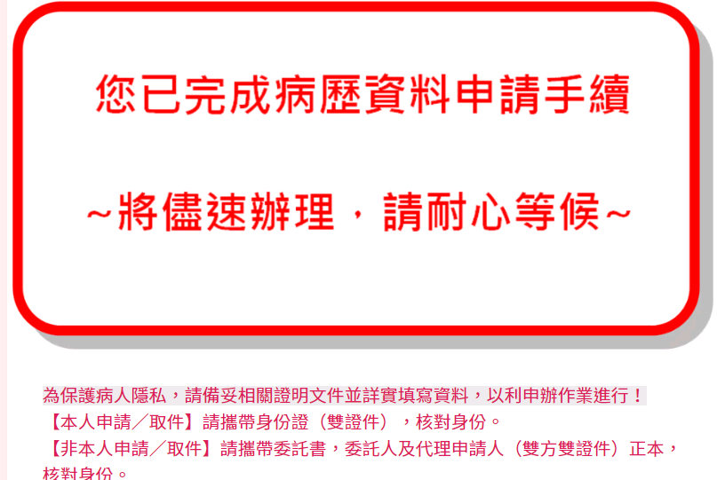
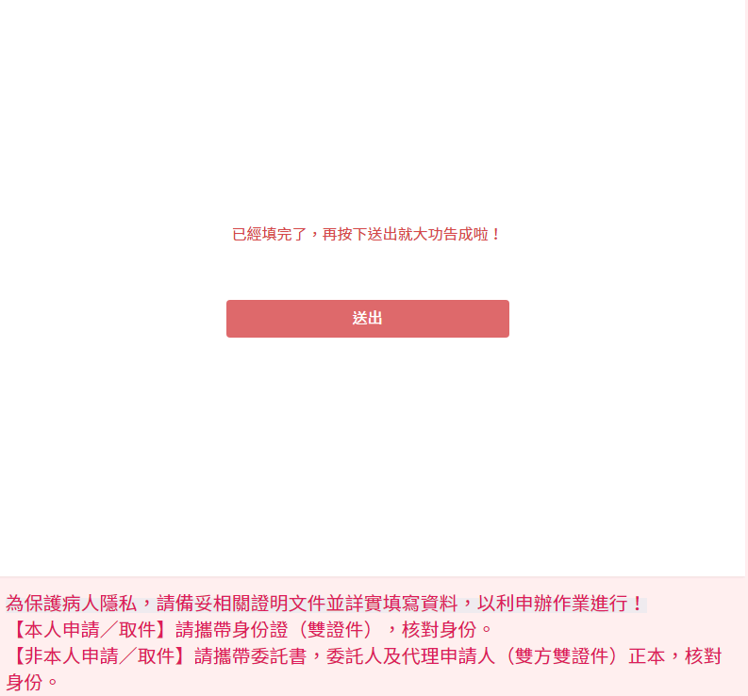
8.民眾端會收到第一封電腦自動回函
(若3個工作天內未接獲回函，請來電查詢(02)24633330#79702)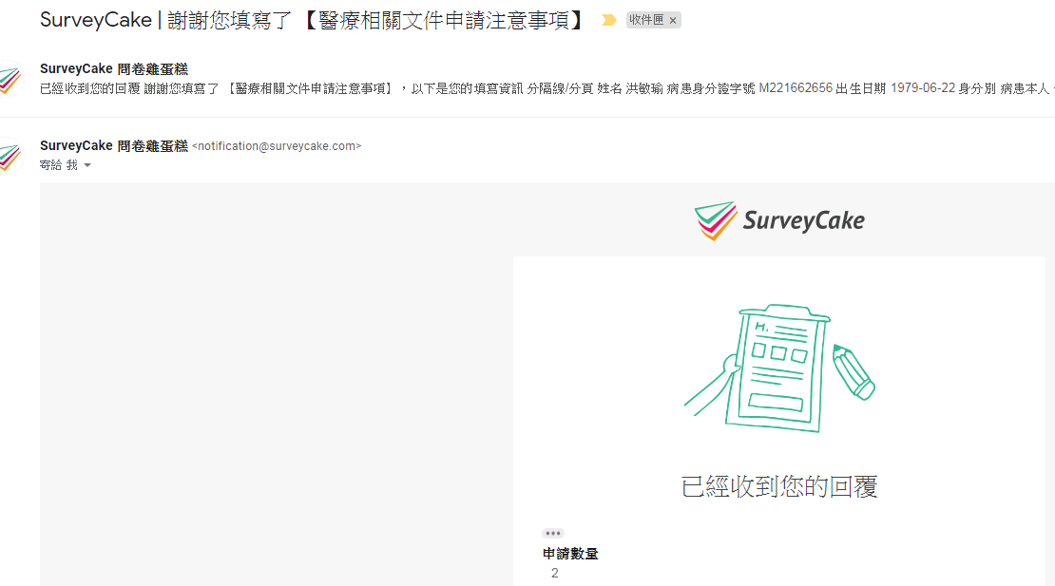
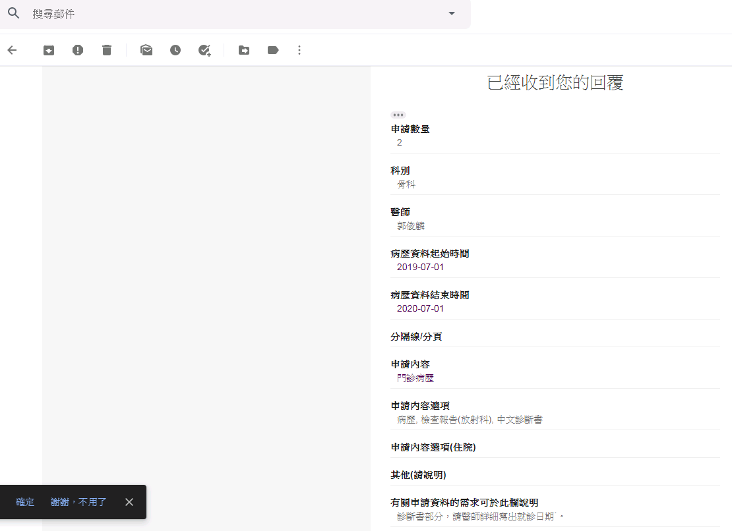
9.病歷組公務信箱同時也會收到民眾申請書。
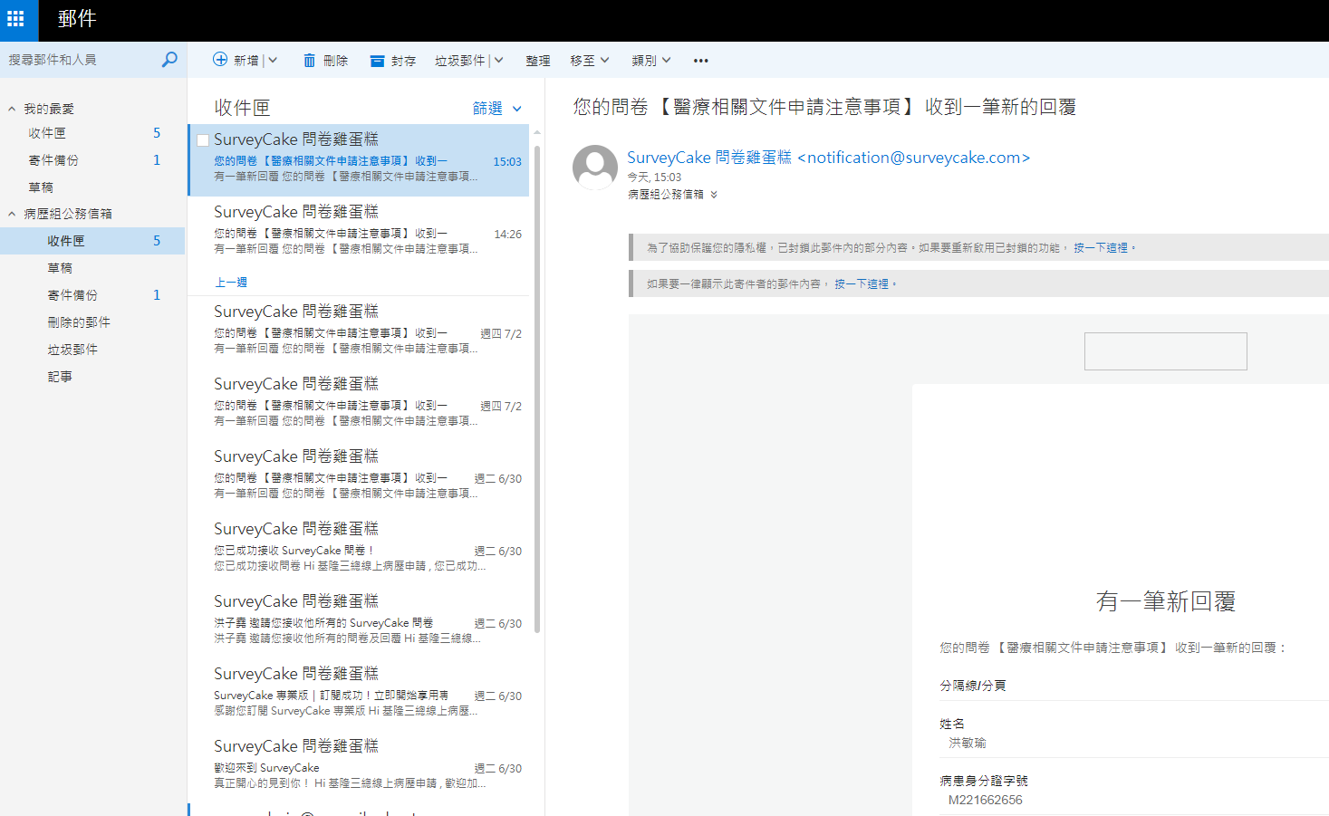

10.病歷組會依申請書內容做複印送給醫師蓋章。
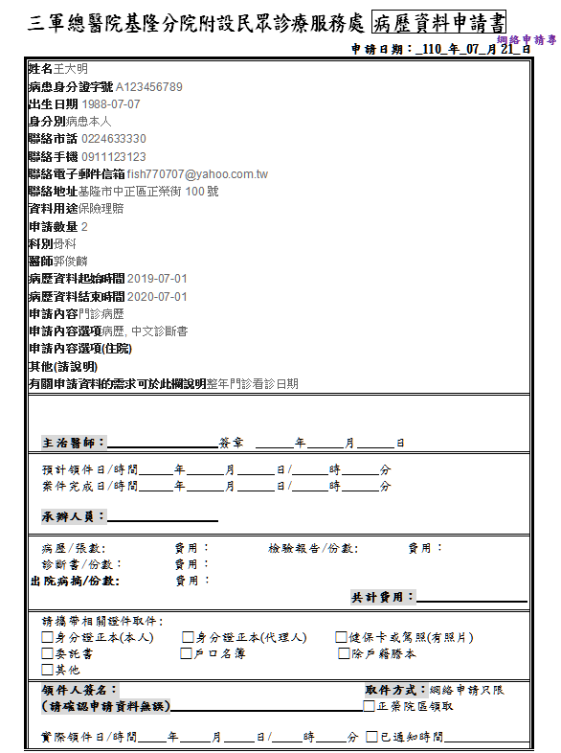
11.申請書送回病歷室後，病歷組會以公務信箱方式寄出第二封通知信請病人取件，若無電子信箱之病人會以電話通知。
(若3個工作天內未接獲通知，請來電查詢(02)24633330#79702)
